Схема расположения земельного участка, в отношении которого подготовлен проект решения о предоставлении Гасымову Мурифату Мырзагаевичу разрешения
на условно разрешенный вид использования «общественное питание (код – 4.6)»
в отношении земельного участка с кадастровым номером 24:50:0300066:435, расположенного в территориальной зоне застройки индивидуальными жилыми домами (Ж-1) по адресу: Красноярский край, г. Красноярск, с целью размещения общественного питания.
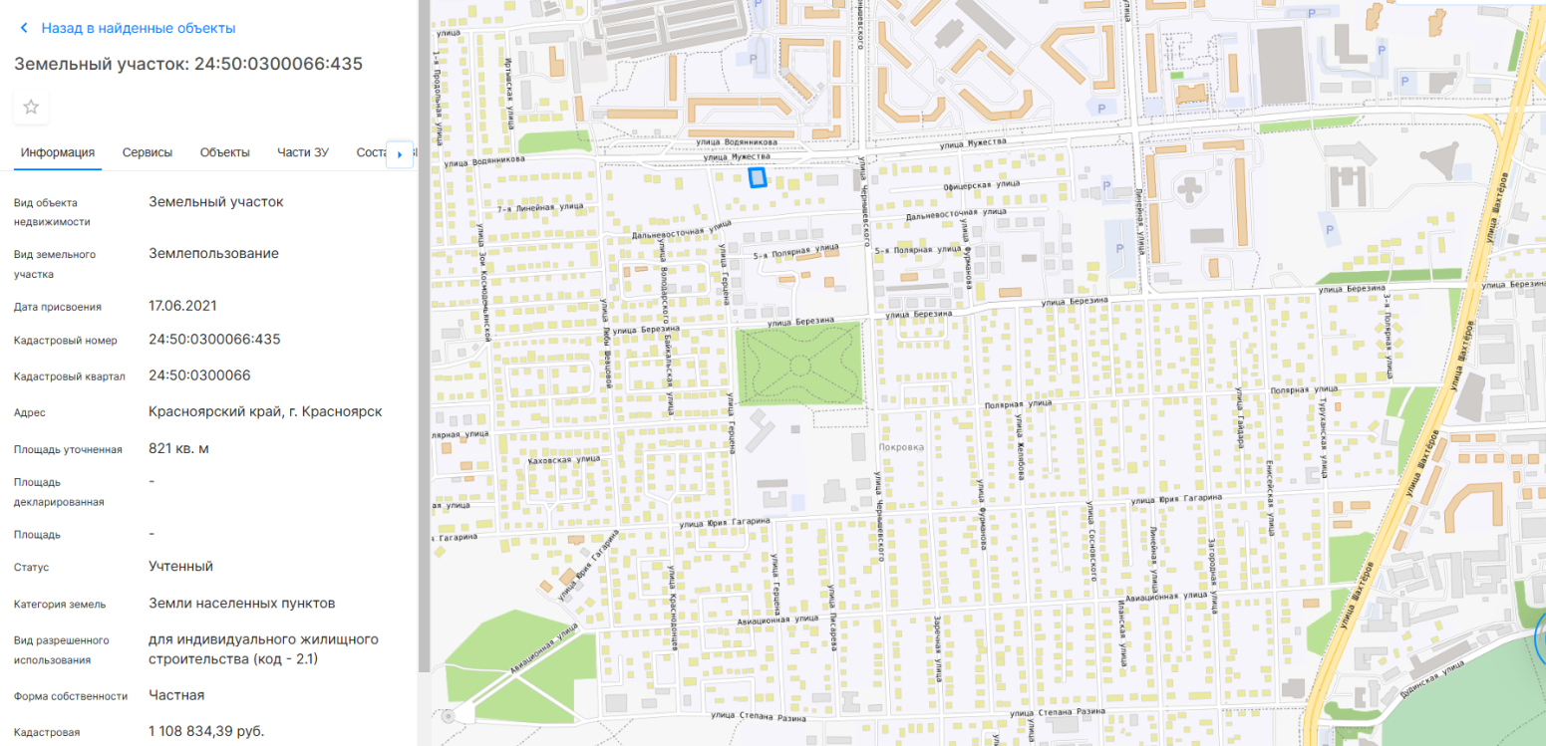

24:50:0300066:435

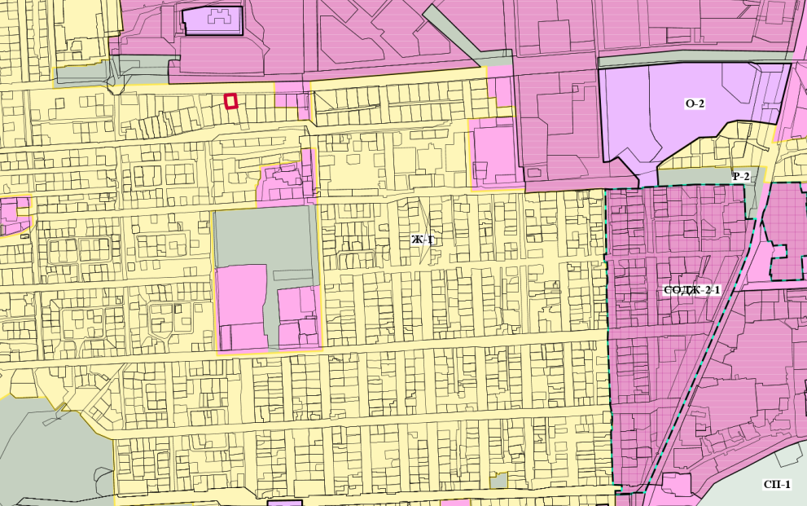

24:50:0300066:435

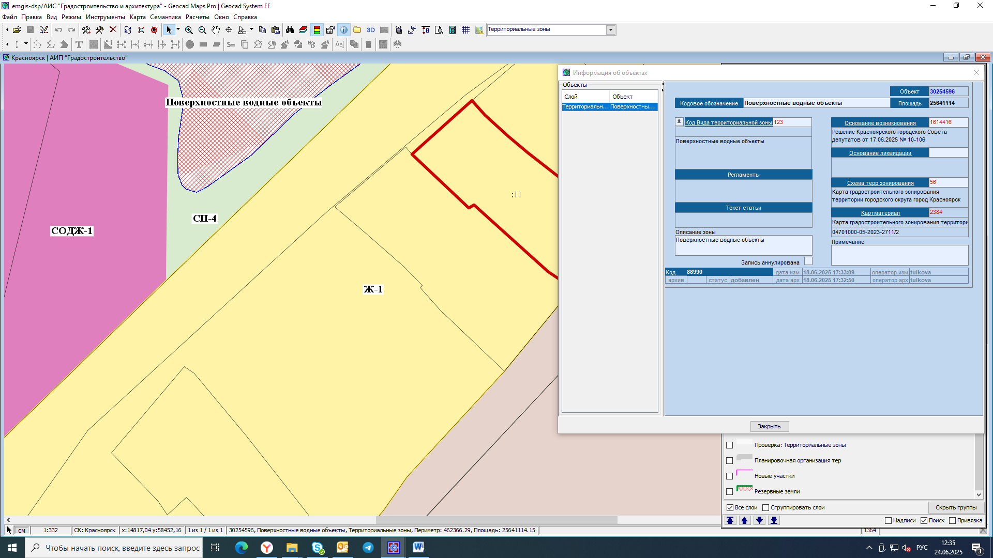
- граница земельного участка с кадастровым номером 24:50:0300066:435
- зоны застройки индивидуальными жилыми домами (Ж-1)

